MA TRẬN CÂU HỎI ĐỀ KIỂM TRA HỌC KỲ I – NĂM HỌC 2017 – 2018
MÔN: TIN HỌC 5

Mạch kiến thức, kỹ năng | Số câu và  số điểm | Mức 1 |  | Mức 2 |  | Mức 3 |  | Mức 4 |  | Tổng
Mạch kiến thức, kỹ năng | Số câu và  số điểm | TNKQ | TL | TNKQ | TL | TNKQ | TL | TNKQ | TL | TNKQ | TL
Khám phá máy tính | Số câu | 3 |  | 2 |  | 1 |  |  |  | 6
Khám phá máy tính | Số điểm | 1.5 |  | 1 |  | 0.5 |  |  |  | 3
Em tập vẽ | Số câu | 1 |  | 1 |  |  |  |  |  | 2
Em tập vẽ | Số điểm | 0.5 |  | 0.5 |  |  |  |  |  | 1
Học và chơi cùng máy tính | Số câu | 2 |  |  |  |  |  |  |  | 2
Học và chơi cùng máy tính | Số điểm | 1 |  |  |  |  |  |  |  | 1
Em học gõ 10 ngón | Số câu | 1 |  | 3 |  |  |  |  | 2 | 3 | 2
Em học gõ 10 ngón | Số điểm | 0.5 |  | 1 |  |  |  |  | 3 | 1.5 | 3
Tổng | Số câu | 7 |  | 6 |  | 1 |  |  | 2 | 14
Tổng | Số điểm | 3.5 |  | 3 |  | 0.5 |  |  | 3 | 7 | 3

TRƯỜNG TH:…………  Họ và Tên:…………………..  Lớp…….. | KIỂM TRA CUỐI HỌC KỲ I - Năm học: 2017 - 2018  MÔN: TIN HỌC – KHỐI 5  (Thời gian: phút)  Ngày….tháng…..năm 2017

Điểm | Chữ ký giám thị | Chữ ký giám khảo | Nhận xét
 | ………….........  ……………….. | …………………..  …………………..
I. TRẮC NGHIỆM (7 Điểm)
Khoanh tròn vào câu trả lời đúng nhất.
Câu 1: Đĩa cứng được dùng để:
A. Chỉ lưu các chương trình. B. Chỉ lưu kết quả làm việc như văn bản, hình vẽ
C. Lưu cả chương trình và kết quả làm việc.
Câu 2 : Bộ phận nào của máy tính thực hiện các lệnh của chương trình:
A. Đĩa cứng B. Bộ xử lý C. Màn hình D. Chuột
Câu 3 : Để lưu một văn bản bằng cách sử dụng tổ hợp phím, em nhấn phím Ctrl và……….:
A. Phím X B. Phím V C. Phím S D. Phím C
Câu 4 : Muốn tạo một thư mục riêng, em thực hiện:
A. Nháy nút phải chuột, chọn New→ Folder→ Gõ tên→ Enter
B. Nháy nút phải chuột, chọn New→ Gõ tên→Enter
C. Nháy nút trái chuột, chọn New→ Gõ tên→Enter
Câu 5 : Thiết bị lưu trữ phổ biến được dùng để trao đổi thông tin là:
A. Đĩa mềm B. Đĩa CD C. Thiết bị nhớ Flash(USB) D. Tất cả đều đúng
Câu 6: Để mở tệp đã lưu trong máy tính,em làm thế nào:
A. Nháy đúp chuột trên biểu tượng tệp cần mở B. Nháy chuột trên biểu tượng tệp cần mở
C. Nháy chuột phải trên biểu tượng tệp cần mở D. Nháy chuột trái trên biểu tượng tệp cần mở
Câu 7: Khi sao chép hình, em nhấn giữ phím nào trong lúc kéo thả chuột?
A. Phím Shift B. Phím ctrl C. Phím enter D. Phím cách
Câu 8. Hãy chỉ ra công cụ viết chữ:
A. 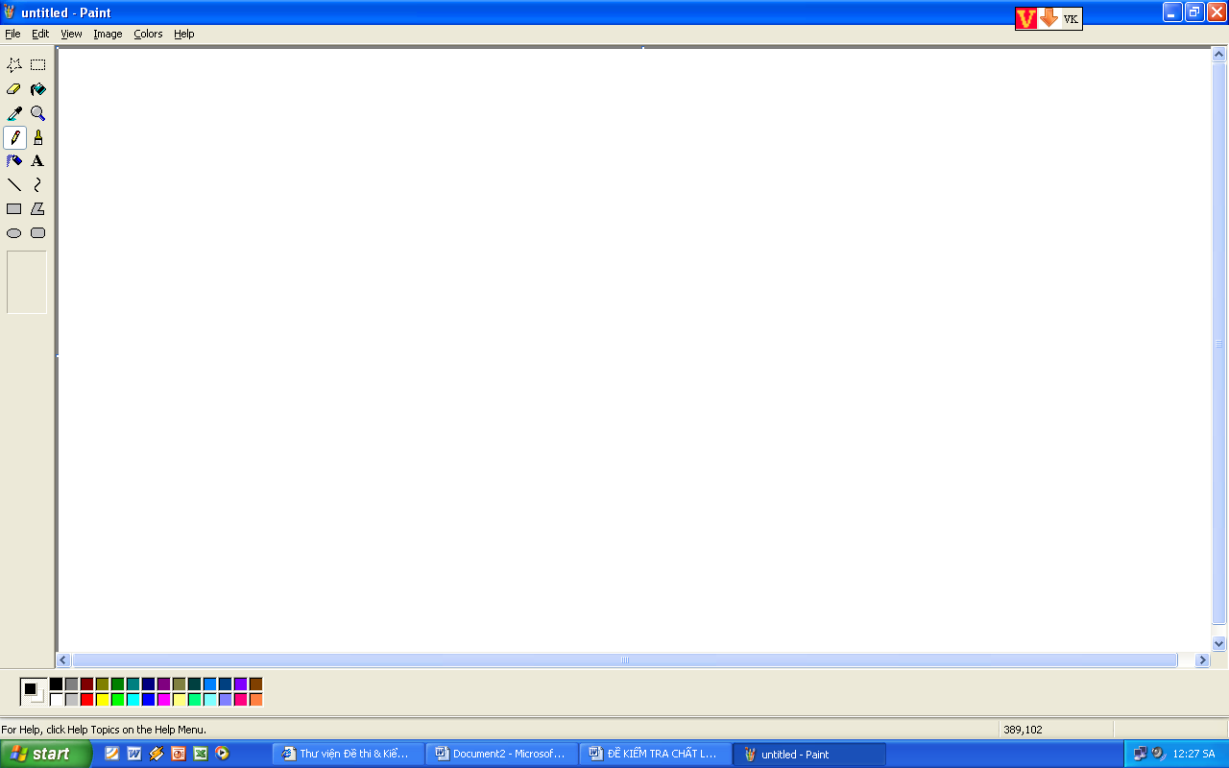 B. C. D.
Câu 9: Biêủ tượng của phân mêm cùng học toán 5 là:
A. 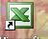 B.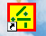 C.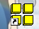 D. 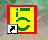
Câu 10: Biểu tượng nào của phần mềm The Monkey Eyes:
A. 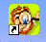 B. C. 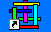 D. 
Câu 11: Phím dài nhất của bàn phím là:
A. Phím Backpace B. Phím Shift C. Phím Enter D. Phím cách Space bar

Câu 12: Gõ phím bằng 10 ngón tay có lợi gì?
A. Gõ nhanh và không chính xác.
B. Gõ nhanh và chính xác hơn, tiết kiệm được thời gian và công sức.
C. Gõ chậm, chính xác.
D. Không có lợi gì cả
Câu 13: Trong khi gõ phím, hàng phím nào luôn cần lấy làm chuẩn để xác định vị trí đặt các ngón tay ?
A. Hàng phím dưới . B. Hàng phím cơ sở .
C. Hàng phím số . D. Hàng phím trên .
Câu 14: Hai phím nào dưới đây là hai phím có gai ?
A . F, I ; B. G, J ; C. F, J ; D. B, N.

II. TỰ LUẬN 3 (điểm)

Câu 1: (2 điểm) Điền các từ:( vị trí , gai , cơ sở, gõ phím, trên) vào vị trí còn khuyết trong đoạn văn bản sau :
Hàng phím ............................. bao gồm các phím bắt đầu là A, S, D . Các phím F, J
trên hàng phím này là hai phím có ..................... Khi ....................................em cần đặt các
ngón tay đúng ........................... trên bàn phím .
câu 2: ( 1 điểm) Điền từ thích hợp vào chỗ trống :
Khu vực các kí tự đặc biệt nằm trên hàng ........................ . Các kí tự này được gõ cùng với phím ....................

ĐÁP ÁN:
- TRẮC NGHIỆM (7 Điểm)
Mỗi câu đúng được (0.5 điểm)

Câu hỏi | 1 | 2 | 3 | 4 | 5 | 6 | 7 | 8 | 9 | 10 | 11 | 12 | 13 | 14
Đáp án | C | B | C | A | C | A | B | C | D | A | D | B | B | C

- TỰ LUẬN (3 điểm)

Câu 1: (2 điểm) Điền đúng mỗi từ đạt 0.5 điểm
Điền các từ: ( vị trí , gai , cơ sở, gõ phím, trên) vào vị trí còn khuyết trong đoạn văn bản sau :
Hàng phím cơ sở bao gồm các phím bắt đầu là A, S, D . Các phím F, J trên hàng phím này là hai phím có gai. Khi gõ phím em cần đặt các ngón tay đúng vị trí trên bàn phím .

Câu 2: (1 điểm) Điền từ thích hợp vào chỗ trống. Điền đúng mỗi từ đạt 0.5 điểm:
Khu vực các kí tự đặc biệt nằm trên hàng phím số. Các kí tự này được gõ cùng với phím Shift

